AITHΣH
HPO*:

Hpepoprtvio
ONOMATΕΠΩΝΥΜΟ

ONOMA IIATEPA |  | ONOMA MHTEPAΣ

ETOΣ ΓΕΝΝΗΣΗΣ
ΔΙΕΥΘΥΝΣΗ ΚΑΤΟΙΚΙΑΣ
(οδός- αριθμός- Τ,Κ- ΔΗΜΟΣ- ΠΟΛΗ
ΤΗΛΕΦΩΝΟ ΚΑΤΟΙΚΙΑΣ
ΚΙΝ.ΤΗΛΕΦΩΝΟ
Δ/νση ηλεκτρονικού ταχυδρομείου (e-maiI)

ΔΗΜΟΤΗΣ ΕΛΛΗΝΙΚΗ ΥΠΗΚΟΟΤΗΤΑ
ΥΥΥ  ΦΥΛΟ ΑΝΔΡΑΣ |  |  | ΕΓΓΑΜΟΣ | APIΘMOΣ ANHA IKf2N TEKΝΩΝ
 |  |  |  |  |  |  |  | ΑΝΕΡΓΟΣ/Η
ΑΓΑΜΟΣ/Η ΜΟΝΟΓΟΝΕΪΚΗ ΟΙΚΟΓΕΝΕΙΑ
ΓΥΝΑΙΚΑ ΠΟΛΥΤΕΚΝΙΑ
EIA IKOTHTA | '•EIAIKOTHTA
!’•EIBIKOTHTA | ANEY  EIAIKOTHTΑΣ
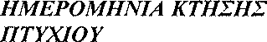BAΘΜΟΣ ΠΤΥΧΙΟΥ
ΜΕΤΑΠΤΥΧΙΑΚΟ: |  | ΔΙΔΑΚΤΟΡΙΚΟ.

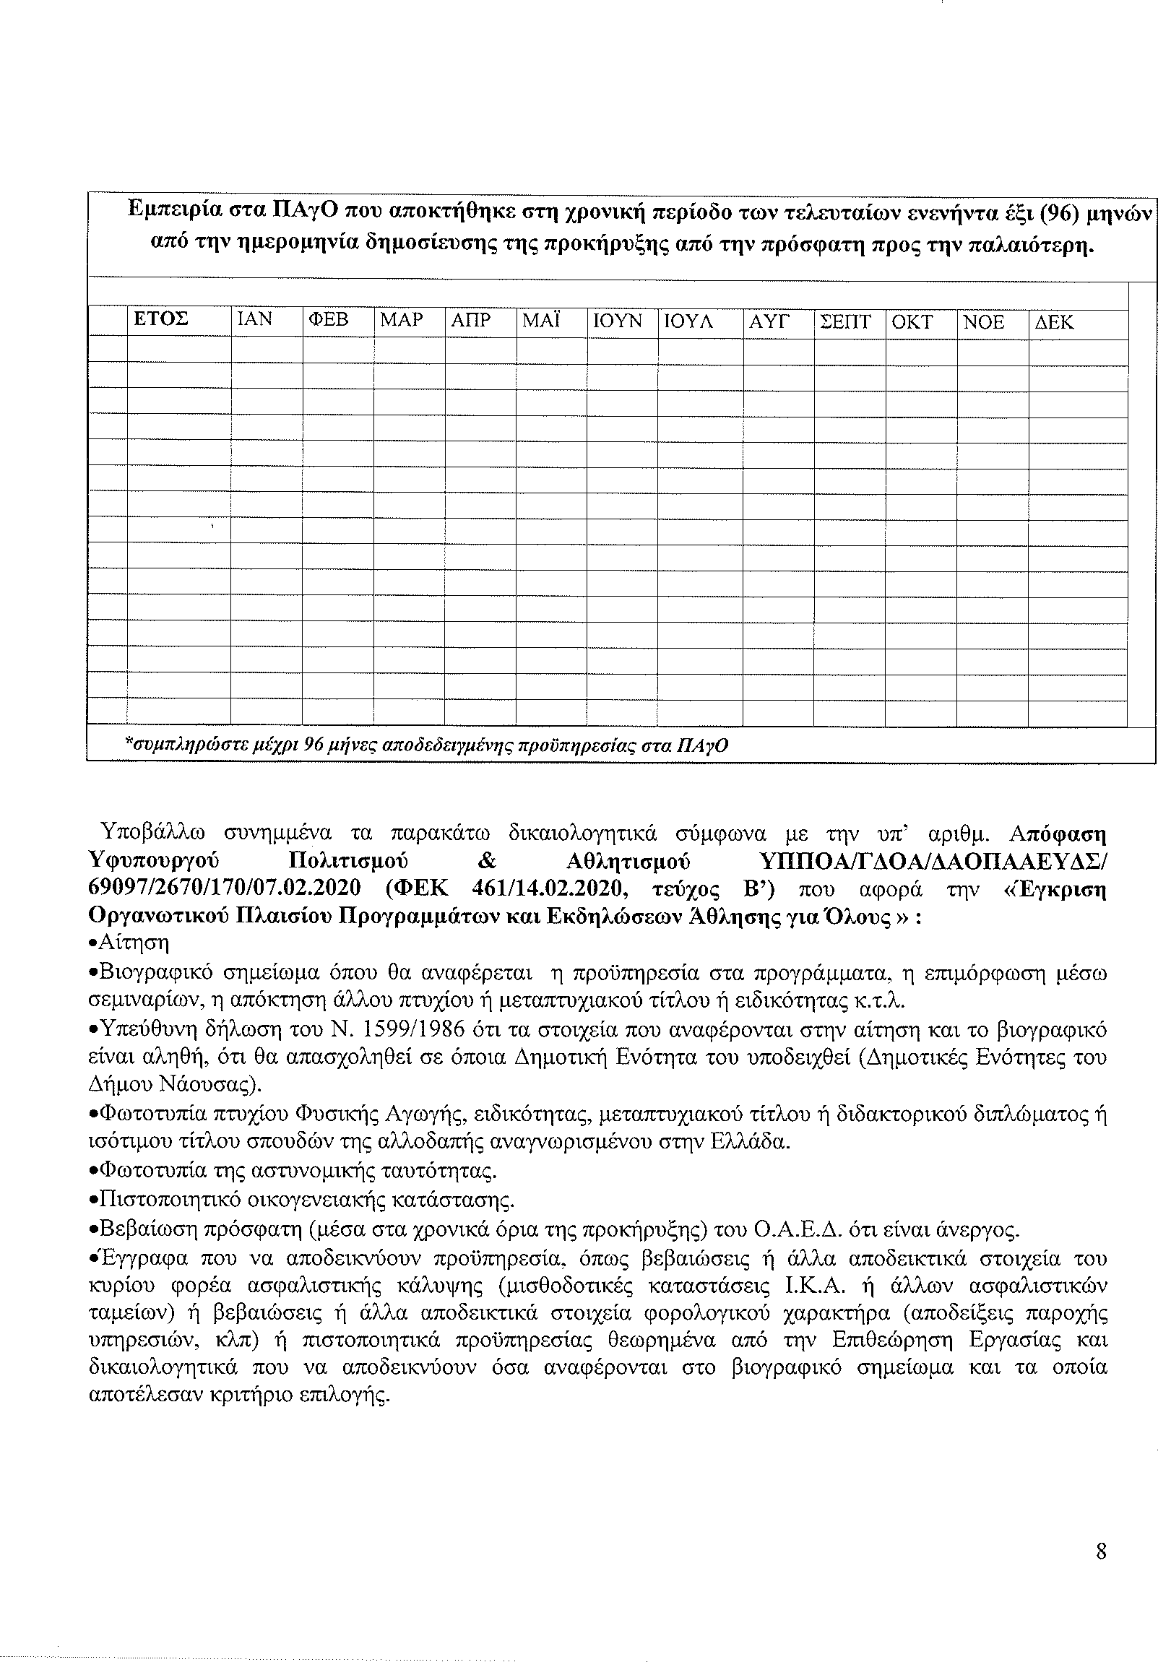

- Αίτηση
- Βιογραφικό σημείωμα που να αναφέρεται στην προϋπηρεσία στα προγράμματα, στην επιμόρφωση μέσω σεμιναρίων, στην απόκτηση άλλου πτυχίου ή μεταπτυχιακού τίτλου ή ειδικότητας κ.λπ.
- Υπεύθυνη δήλωση του Ν.1599/1986 ότι τα στοιχεία που αναφέρονται στην αίτηση και στο βιογραφικό σημείωμα είναι αληθή και ακριβή.
- Φωτοτυπία πτυχίου Φυσικής Αγωγής( σε περίπτωση που ο βαθμός πτυχίου εκφράζεται με αξιολογικό χαρακτηρισμό, να υποβάλλεται βεβαίωση αναλυτικής βαθμολογίας), ειδικότητας, μεταπτυχιακού τίτλου ή διδακτορικού διπλώματος ή ισότιμου τίτλου σπουδών της αλλοδαπής αναγνωρισμένου στην Ελλάδα.
- Φωτοτυπία της αστυνομικής ταυτότητας.
- Πιστοποιητικό Οικογενειακής Κατάστασης(πρόσφατο).
- Βεβαίωση, πρόσφατη (μέσα στα χρονικά όρια της προκήρυξης) του ΟΑΕΔ ότι είναι άνεργος.
- Έγγραφα που αποδεικνύουν προϋπηρεσία, όπως: Βεβαιώσεις ή άλλα αποδεικτικά στοιχεία του κυρίου φορέα ασφαλιστικής κάλυψης (μισθολογικές καταστάσεις Ι.Κ.Α. ή άλλων ασφαλιστικών ταμείων) ή βεβαιώσεις ή άλλα αποδεικτικά στοιχεία φορολογικού χαρακτήρα (αποδείξεις παροχής υπηρεσιών, κ.λπ.) ή πιστοποιητικά προϋπηρεσίας θεωρημένα από την Επιθεώρηση Εργασίας και δικαιολογητικά που να αποδεικνύουν όσα αναφέρονται στο βιογραφικό σημείωμα και τα οποία αποτέλεσαν κριτήριο επιλογής.
Και κατά περίπτωση όπου απαιτούνται ή υφίστανται:
1. Έγγραφα πρόσφατα, που αποδεικνύουν την ιδιότητα του πολυτέκνου ή του γονέα μονογονεϊκής οικογένειας, σύμφωνα με την ισχύουσα νομοθεσία.
2. Αναγγελία άσκησης επαγγέλματος Προπονητή αθλήματος(ων) (όπου κρίνεται εκ του εξειδικευμένου προγράμματος και της προκήρυξης αναγκαία προϋπόθεση)

Ημερομηνία, ……………../2026 Ο/Η ΑΙΤΩΝ/ΟΥΣΑ

